Bilan sanitaire d’orientation – Enfant mineur

Zdravstveni karton - Dete

Code du centre | N° d’ordre
Kod zdravstvene ustanove Redni broj

N° dossier de l’enfant : __/__/ - __/__/__/ __/__/__/
Broj dosijea: Départt - 1^{ères} lettres du centre
Početak– Prva slova u imenu ustanove

N° d’ordre des dossiers : de la mère : __/__/__/ du père : __/__/__/
Broj dosijea: majke oca

Reporter ces numéros page suivante
Ponoviti ove brojeve na narednoj strani

Nom (majuscules) : ……………………………………………………………………………………………………….
Prezime (velikim slovima)

Prénom (majuscules) : ………………………………………………………………………………………………….
Ime (velikim slovima)

Nom des parents si différent (majuscules) : ……………………………………………………………………
Prezime roditelja ukoliko se razlikuju (velikim slovima)

Nom de l’infirmier(e) : ____________________________________________________
Prezime medicinske sestre:
Opérateur : □ Samusocial □ Croix Rouge Française
Obezbeđuje: Samusocial Crveni krst Franuske

Nom du centre (ville/département) : _________________________________________
Ime zdravstvene ustanove (grad/odeljak)

Date de la rencontre : __/__/ __/__/ __/__/__/__/
Datum otvranja zdravstvenog kartona

Reporter la date page suivante
Ponoviti ovaj datum na narednoj strani

 | A – Repères  Osnovne informacije |  |  |  |  |  |  |  |  |  |  |  |  |  |  |  |  |  | Réservé au
 |  |  |  |  |  |  |  |  |  |  |  |  |  |  |  |  |  |  | codage
 | Reporter les N° figurant sur la page de garde : Code du centre : |  |  |  |  |  |  |  |  |  |  | __/__/ __/__/__/ |  |  |  |  |  |  | NE PAS
 |  |  |  |  |  |  |  |  |  |  |  |  |  |  |  |  |  |  | REMPLIR
 | Ponoviti brojeve sa prthodne strane Kod ustanove
 | N° d’ordre : de l’enfant : __/__/__/  Redni broj deteta |  |  |  | de la mère  majke |  |  |  |  | __/__/__/ |  |  | du père  oca |  |  | __/__/__/ |  |  | Rezervisano za kodiranje  Ne popunjavati
 | A1 Date de la rencontre/  Datum kartona: |  | __/__/ __/__/ |  |  | __/__/__/__/
 | A2 sexe/pol : | □ F/M □ H/Ž |  |  |  |  |  |  |  |  |  |  |  |  |  |  |  |  | A2 |__|
 | A3 date de naissance /datum rođenja__/__/__/__/__/__/__/__/  A4 Pays de naissance/zemlja rođenja : …………………………………………………………………………………… |  |  |  |  |  |  |  |  |  |  |  |  |  |  |  |  |  | A4 |__|
B - Etat de santé/
Zdravstveno stanje
B1 A quand remonte pour cet enfant la dernière visite chez un médecin (centre de soins)?
Kada je dete posednji put posetilo lekara (medicinsku ustanovu)?
 | □ < 1 mois  < 1 mesec | □ 3 à 6 mois  3 do 6 meseci |  | □ 6 à 12 mois  6 do 12 meseci |  | □ 1 à 2 ans  1 do 2 godine |  |  |  |  |  |  |  | □ Ne sait plus  Ne sećam se |  |  |  |  | B1 |__|
 | B2 A-t-il une maladie ou un problème de santé en cours/  Da li boluje od nečega?  Si oui lequel/Ako da, od čega............................................................................................. |  |  |  |  |  |  |  |  |  |  | □Oui/da □ Non  /ne |  |  |  |  |  |  | B2 |__|
 | B3 Problème|Bolest 1 : …………………………………………………………………………….......................... |  |  |  |  |  |  |  |  |  |  |  |  |  |  |  |  |  | B3
 |  |  |  |  |  |  |  |  |  |  |  |  |  |  |  |  |  |  | |__|__|__
 | …………………………………………………………………………………………………………………………………………… |  |  |  |  |  |  |  |  |  |  |  |  |  |  |  |  |  | B3a |__|
 | A-t-il un traitement/ Da li ima prepisanu terapiju? □ Oui/ da □Non/ne |  |  |  |  | Si oui, lequel/Ako da, koju? : ……………………………………………………… |  |  |  |  |  |  |  |  |  |  |  |  | B3b |__|__|
 |  |  |  |  |  |  |  |  |  |  |  |  |  |  |  |  |  |  | B3c |__|
 | Est-il en rupture de médicament/ Da li je on/ona prestao/la sa terapijom?  □ Oui/da □ Non/ne |  |  |  | Si oui, depuis quand/ Ako da, od kada ? : ………………………………............................. |  |  |  |  |  |  |  |  |  |  |  |  |  | B3d |__|
 |  |  |  |  |  |  |  |  |  |  |  |  |  |  |  |  |  |  | B4
 | B4 Problème| Bolest 2 : ………………………………………………………………………………………………… |  |  |  |  |  |  |  |  |  |  |  |  |  |  |  |  |  | |__|__|__|
 | ……………………………………………………………………………………………………………………………………………… |  |  |  |  |  |  |  |  |  |  |  |  |  |  |  |  |  | B4a |__|
 |  |  |  |  |  |  |  |  |  |  |  |  |  |  |  |  |  |  | B4b |__|__|
 | A-t-il un traitement ?/ Da li ima prepisanu terapiju? □ Oui/da |  |  | □ Non/ne |  |  |  | Si oui, lequel/ Ako da, koju :... ... ... ... …………………… |  |  |  |  |  |  |  |  |  |  | B4c |__|
 | Est-il en rupture de médicament ?/ Da li je on/ona prestao/la sa terapijom?  □ Oui /da □ Non/ne |  |  |  | Si oui, depuis quand ? ako da, od kada ? ………………………………. |  |  |  |  |  |  |  |  |  |  |  |  |  | B4d |__|
 | B5 Autres symptômes ou plaintes, préciser/Naznačiti druge simptome ili nedoumice: |  |  |  |  |  |  |  |  |  |  |  |  |  |  |  |  |  | B5b
 | ……………………………………………………………………………………………………………………………………………… |  |  |  |  |  |  |  |  |  |  |  |  |  |  |  |  |  | |__|__|__|
 | B6 Qui a répondu aux questions ci-dessus|  Ko je odgovorio na prethodna pitanja? |  |  |  |  | □ la mère  majka |  |  |  |  | □ le père  otac |  | □ l’enfant  dete |  |  |  |  |  | B6 |__|
 | Mesures physiques et biologiques Ne remplir que si suspicion d’un problème de santé en cours  Fizički I biološki podaci (Ne popunjavati osim u slučaju sumnje na neku bolest) |  |  |  |  |  |  |  |  |  |  |  |  |  |  |  |  |  | Ne pas coder
 | Température (°C) : __/__/,__/  Telesna |  |  |  |  |  |  |  | Hémoglobinémie : __/__/ g/100ml hemoglobin test
 | Glycémie capillaire (Hémoglucotest) : __/, __/ g/l  Krvna slika |  |  |  |  |  |  |  |  |  | A jeun /brzo  □ Oui/da □ non/ne |  |  |  |  |  |  |  | Ne kodirati
Délai en heures après repas : ………..
Vremenski period od poslnjeg obroka
Version en test 12 novembre 2015
Test verzija, novembar 12. 2015

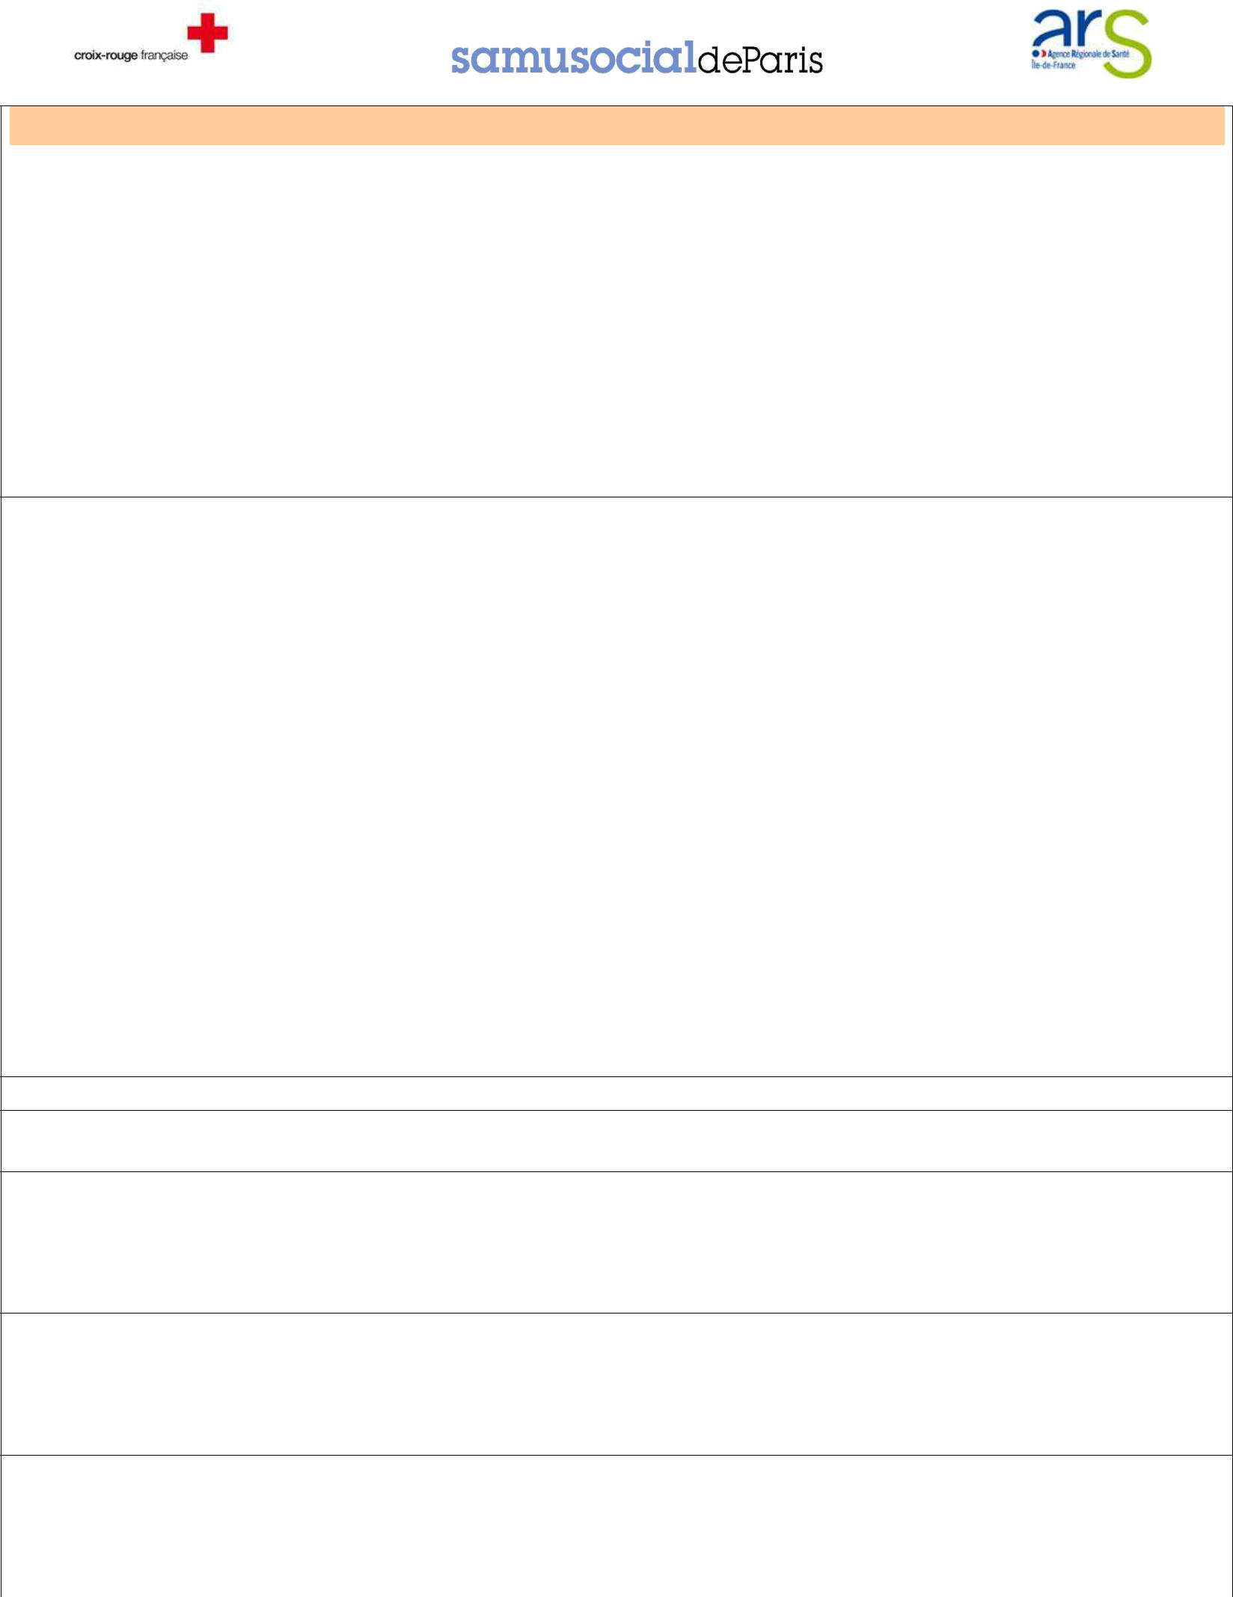
Observations/ Opservacije

C – Orientation (systématique : cocher au moins une des 4 cases)
Orijentacija (sistematski : popuiti bar jedan od postojeća 4
slučaja)

 |  | C1 |  | C2 |  | C3 |  | C4 |  |  | C1 |__|
 |  | Urgences Hospitalières  Hitna medicinska pomoć |  | Psycho/  psihička |  | PMI/  majčino zdravlje |  | PASS pédiatrique  Pedijatrijska nega
 |  |  |  |  |  |  |  |  |  |  | C2 | |__|
 | En urgence/hitno | □ lieu /mesto: |  |  |  |  |  |  |  |  | C2a |__|
 |  | ……………………………. |  |  |  |  |  |  |  |  | C3 | |__|
 |  |  |  |  |  |  |  |  |  |  | C3a |__|
Dans la semaine/
U toku nedelje
 | Dans la semaine/  U toku nedelje |  |  | □ |  | □ |  | □
 |  |  |  |  |  |  |  |  |  |  | C4 | |__|
 | Les parents sont-ils d’accord pour que nous |  |  | □ Oui/da |  | □ Oui/da |  | □ Oui/da
 |  |  |  | □ Oui/da |  | □ Oui/da |  | □ Oui/da |  |  | C4a |__|
 |  | prenions le RV ?  Da li su roditelji saglasni da se urade konsultacije? |  | □ Non/ne |  | □ Non/ne |  | □ Non/ne

Si désaccord : demander aux parents d’y réfléchir => les revoir avec l’IDE coordinatrice/
Ako nisu saglasni, pitati roditelje da razmisle još jednom = sastanak sa glavnom medicinskom sestrom :
C5 |__|

C5 Conclusion finale/finalni zaključak : ……………………………………………………………………………………………

SUIVI PREVU/ Pregled

QUALIFICATION/
Kvalifikacije LIEU/mesto DATE/datum NOM/ime COMMENTAIRE/komentari

